Ministerul Educaţiei şi Cercetării
Programul PHARE TVET RO 2003 005-551.05.01-02

AUXILIAR CURRICULAR
CICLUL SUPERIOR AL LICEULUI
TEHNOLOGIC

DOMENIUL: PROTECŢIA MEDIULUI
CALIFICAREA: TEHNICIAN HIDRO - METEOROLOG
MODULUL: MĂSURAREA ELEMENTELOR
HIDRO - METEOROLOGICE

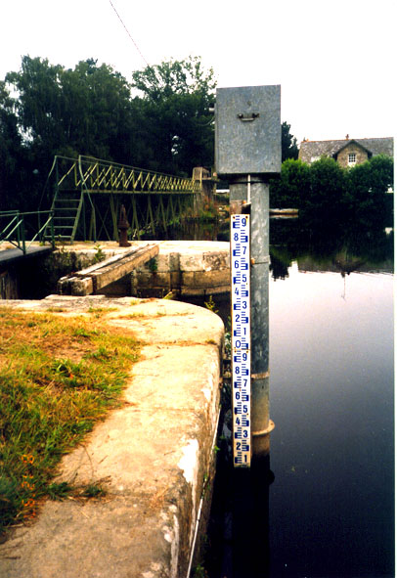

2006
AUTORI:

Drd. Ing. ZAHARIE MARIA – Colegiul Tehnic de Construcţii şi
Protecţia Mediului Arad
Prof. Gr. I CRÂSNIC SIMONA – Colegiul Tehnic de Construcţii şi
Protecţia Mediului Arad

CONSULTANŢĂ:

Catinca Scrioşteanu – expert Curriculum
Ioana Cîrstea– expert CNDIPT

CUPRINS

1. Cuprins pag. 1

2. Introducere pag. 2

3. Competenţe specifice. Obiective pag. 3

4. Fişă descriere activităţi pag. 4

5. Glosar pag. 5

6. Materiale de referinţă pentru profesori pag. 6

7. Materiale de referinţă pentru elevi pag. 19

8. Sugestii metodologice. Soluţii la fişele de lucru/evaluare pag. 31

9. Bibliografie pag. 38

INTRODUCERE

Acest material este destinat pregătirii elevilor din ciclul superior al liceului tehnologic, din domeniul “Protecţia Mediului”, în calificarea Tehnician hidro-meteorolog şi se referă la modulul Măsurarea elementelor hidro – meteorologice.

Materialul se adresează atât elevilor, cât şi profesorilor, fiind structurat în trei părţi: o parte cuprinde materiale de referinţă pentru profesor, o parte cu activităţi pentru elevi şi o parte cu soluţii şi sugestii metodologice.

Precizăm faptul că auxiliarul nu acoperă toate cerinţele din Standardul de Pregătire Profesională; pentru obţinerea certificatului de calificare este necesară validarea integrală a competenţelor, conform probelor de evaluare din Standardul de Pregătire Profesională.

Materialele elaborate au încercat să surprindă câteva criterii de performanţă din standard şi se bazează, în cea mai mare măsură, pe partea de măsurători hidrometrice. Pentru atingerea competenţelor specifice în integralitatea lor, profesorul trebuie să dezvolte aria conţinuturilor prezente în materialul de faţă, având libertatea de a insista asupra anumitor conţinuturi, de a le eşalona în timp.

Conţinuturile incluse în structura modulului Măsurarea elementelor hidro- meteorologice oferă elevilor cunoştinţe care le permit dezvoltarea abilităţilor practice şi creative, privind măsurătorile ce se efectuează la staţiile hidrometrice şi ritmul efectuării acestor măsurători.

Programa modulului trebuie utilizată împreună cu Standardul de Pregătire Profesională şi Curriculum, pentru a corela, în permanenţă, criteriile de performanţă ale competenţelor, cu conţinuturile incluse, rezultate din condiţiile de aplicabilitate ale criteriilor de performanţă respective.

Înainte de aplicarea materialelor de învăţare propuse, profesorul trebuie să cunoască particularităţile colectivului de elevi şi, îndeosebi, stilurile de învăţare ale acestora, pentru reuşita centrării pe elev a procesului instructiv; el poate adapta materialele în raport cu cerinţele clasei, utilizând activităţi variate de învăţare şi, în special, cele cu caracter aplicativ.

Materialele de învăţare propuse sunt uşor de citit şi de înţeles, informaţiile şi cerinţele fiind formulate într-un limbaj adecvat nivelului elevilorşi susţinute prin exemple sugestive şi prin imagini.

Evaluarea trebuie să se refere în mod explicit la criteriile de performanţă şi la condiţiile de aplicabilitate ale acestora, corelate cu tipul probelor de evaluare specificate în Standardul de Pregătire Profesională, pentru fiecare competenţă.

O competenţă se evaluează o singură dată, iar elevii vor fi evaluaţi numai în ceea ce priveşte dobândirea competenţelor specificate în tabelele de corelare. În auxiliar s-au propus probe de evaluare după parcurgerea conţinuturilor aferente fiecărei competenţe vizate. În general, aceste probe au fost propuse ca probe practice, dar pot fi la fel de bine, acolo unde este cazul, şi probe orale sau scrise.
2. COMPETENŢE SPECIFICE

În modulul Măsurarea elementelor hidro - meteorologice au fost vizate următoarele unităţi de competenţă tehnice :

C.1.Efectuează măsurători ale nivelurilor şi a adâncimii apelor;
C.2.Efectuează măsurători ale vitezei şi debitelor;
C.3.Efectuează măsurători asupra temperaturilor.

3. OBIECTIVE URMĂRITE

În urma parcurgerii conţinuturilor modulului, urmărind atingerea tuturor competenţelor specifice, elevii vor fi capabili să:
- pregătească aparatura necesară efectuării măsurătorilor;
- efectueze măsurători ale elementelor hidrologice;
- noteze datele obţinute în carnetele de măsurători;
- întreţină aparatura folosită;
- descrie funcţionarea instalaţiilor;
- respecte normele de protecţia muncii specifice funcţionării instalaţiilor

FIŞA DE DESCRIERE A ACTIVITĂŢII

Tabelul următor detaliază exerciţiile incluse în unitatea de competenţă.

Numele elevului: ...........................................................
Clasa: ...............................
Data începerii unităţii de competenţă ..................................
Data promovării unităţii de competenţă ...............................

Competenţa | Exerciţiul | Subiect | Rezolvat
1. | FL1  1,2,3,4,5 | Efectuarea măsurătorilor de nivel şi notarea lor în carnetele de măsurători
1. | FL2  6,7  FEv1 | Efectuarea măsurătorilor de adâncime şi notarea lor în carnetele de măsurători

2. | FL3  8,9,10 | Efectuarea măsurătorilor de viteză şi notarea lor în carnetele de măsurători
2. | FL4  11,12,  13,14 | Efectuarea măsurătorilor de debite de apă şi notarea lor în carnetele de măsurători
2. | 15,16  FEv2 | Efectuarea măsurătorilor de debite solide şi notarea lor în carnetele de măsurători

3. | FL5  17,18 | Efectuarea măsurătorilor de temperatură şi notarea lor în carnetele de măsurători

UNITATE PROMOVATĂ CU SUCCES SEMNĂTURA CANDIDATULUI
DATA …………………… ……….………………………………
SEMNĂTURA EVALUATORULUI
DATA………………

GLOSAR DE TERMENI DE SPECIALITATE

Urmatoarea listă de termeni vă va fi folositoare în demersul de dobândire a competenţelor vizate.
În cazul în care găsiţi şi alţi termeni care nu au fost incluşi, adăugaţi-i la sfârşitul acestei liste.

Adâncime - distanţa pe verticală de la suprafaţa apei până la fundul râului
Ajutaj - tub scurt executat astfel încât curgerea fluidelor să se producă la presiunea dorită
Anuare hidrologice - datele rezultate din executarea complexului de măsurători publicate sub formă tabelară
Carnet de măsurători - carnete speciale unde se notează măsurătorile şi observaţiile hidrometrice

Deversori hidrometrici - parte a unei construcţii hidrotehnice care asigură scurgerea dirijată a surplusului de apă dintr-o amenajare hidrotehnică

Flotor - obiect care pluteştela suprafaţa apei destinat să efectueze măsurători
Hidrograf - grafic care reprezintă variaţia nivelului sau a debitului în timp
Hodograf - graficul care exprimă variaţia vitezei apei râului pe verticala de măsurare
Nivel - poziţia suprafeţei libere a apei râului raportată la planul zero al mirei
Potamologie - ramură a hidrologiei care se ocupă cu studiul apelor curgătoare
Puncte standard de măsurare - puncte situate pe verticalele de măsurare în care se efectuează măsurători
Staţii hidrometrice - locuri bine determinate unde se execută observaţii şi măsurători hidrometrice

Verticale de măsurare - linii verticale situate în profilul transversal al râului pe care se execută măsurători

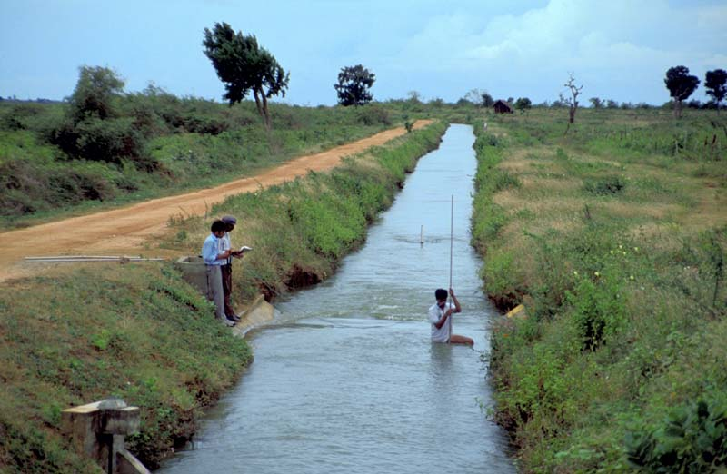

În această secţiune a Ghidului profesorului sunt prezentate câteva exemple de folii transparente (FT).
Foliile transparente sunt o alternativă viabilă pentru prezentarea frontală a informaţiilor de către profesor.
Fişele de documentare au fost incluse pentru prezentarea foarte sintetică a problemelor care se ridică în abordarea temelor asupra informaţiilor pe care elevii trebuie să le primească.
Au fost incluse următoarele folii transparente:

- FT1 – mire (părţi componente, clasificare după poziţie);
- FT2 – amplasarea mirelor;
- FT3 –limnigraful cu tambur orizontal ;
- FT4 –sonde pentru măsurarea adâncimilor;
- FT5 – determinarea debitelor de apă prin metoda grafoanalitică
- FT6 –batometre;
- FT7 –termometre.
- FT8 –schema de măsurare a adâncimilor râului

Fişele de lucru şi evaluare prezentate în capitolul de materiale adresate elevilor au fost concepute astfel încât să acopere criteriile de performanţă ale competenţelor stabilite în Standardul de Pregătire Profesională.

COMPETENŢA 1 Efectuează măsurători ale nivelurilor şi a adâncimii apelor

  - FL1 – identificarea şi clasificarea mirelor după poziţie şi formă
  - FL2 – aşezarea mirelor pentru măsurători
  - FL3 – limnigraful cu tambur orizontal
  - FL4 – instalaţii pentru măsurarea adâncimilor
  - FL5 – schema de măsurare a adâncimilor

  - FD1 – măsurarea nivelurilor şi adâncimilor apei

COMPETENŢA 2 Efectuează măsurători ale vitezei şi debitelor;

  - FL6 – determinarea debitului de apă prin metoda grafomecanică
  - FL7 – batometre

  - FD2 – măsurarea vitezelor şi a debitelor apei

COMPETENŢA 3 Efectuează măsurători asupra temperaturilor.

  - FL8 – termometre şi efectuarea citirilor la termometre

  - FD3 – măsurarea temperaturilor

FT 1
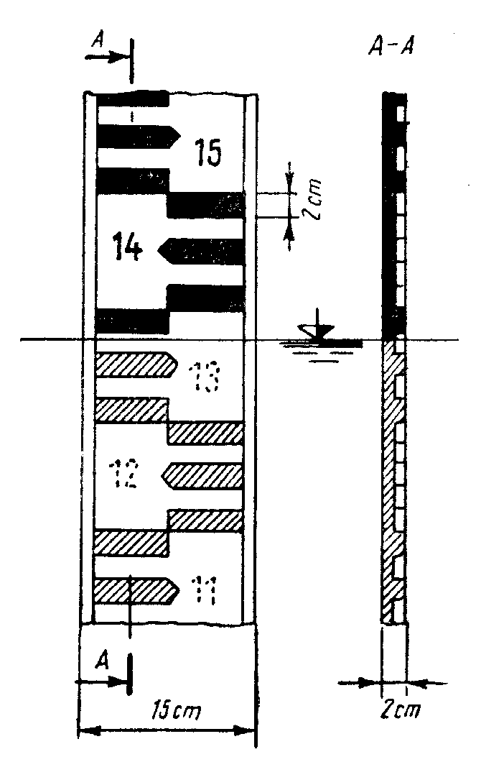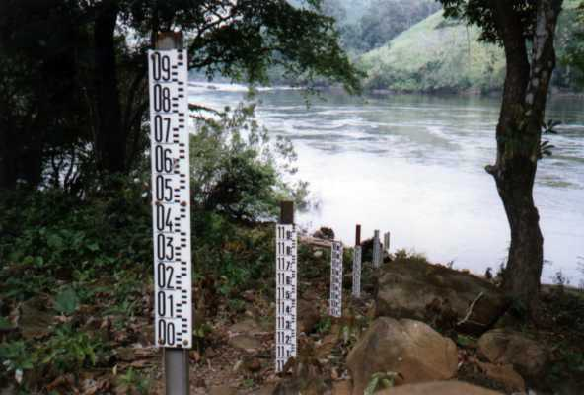
Placa de miră Mire verticale

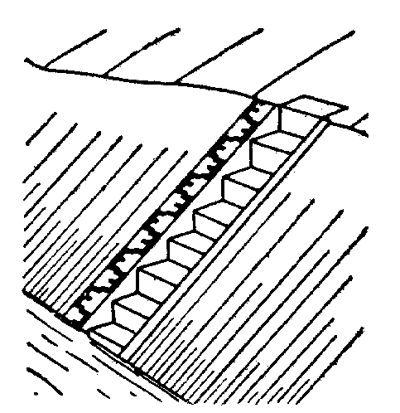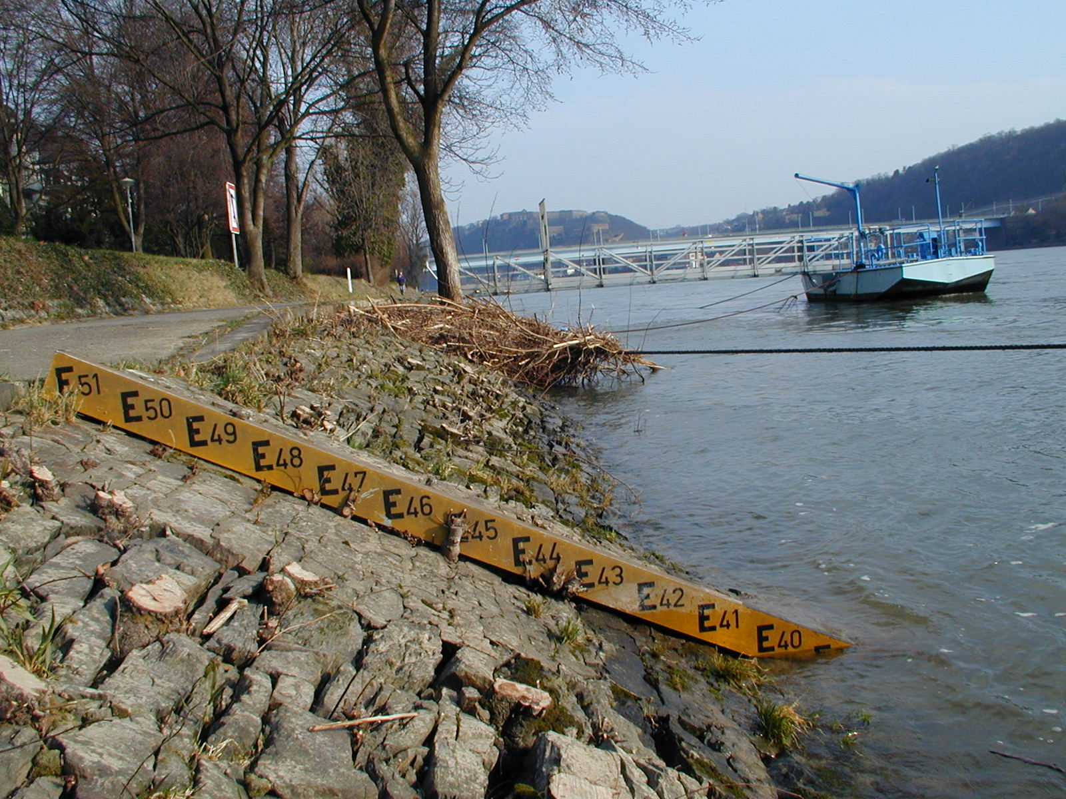

Miră înclinată

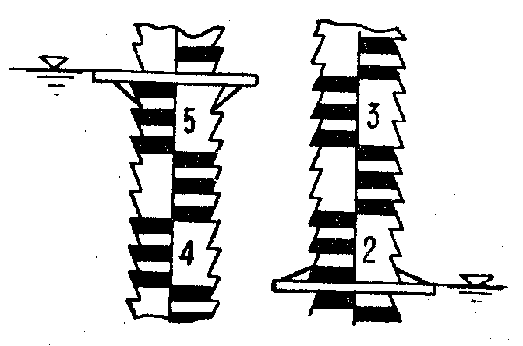

Mire cu zimţi

FT 2

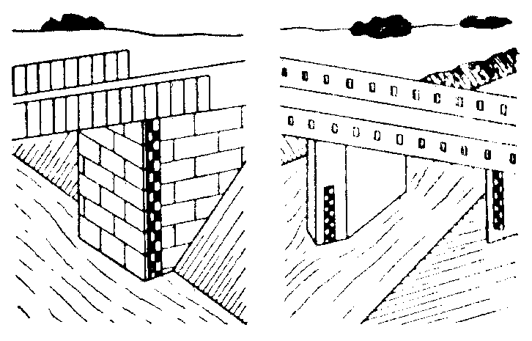

Mire pe construcţii hidrotehnice

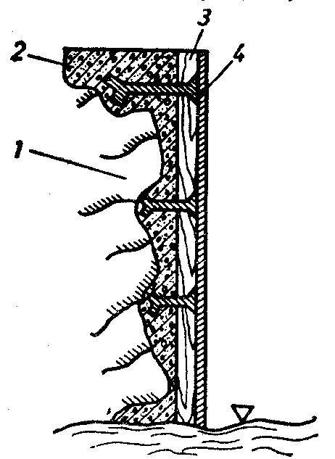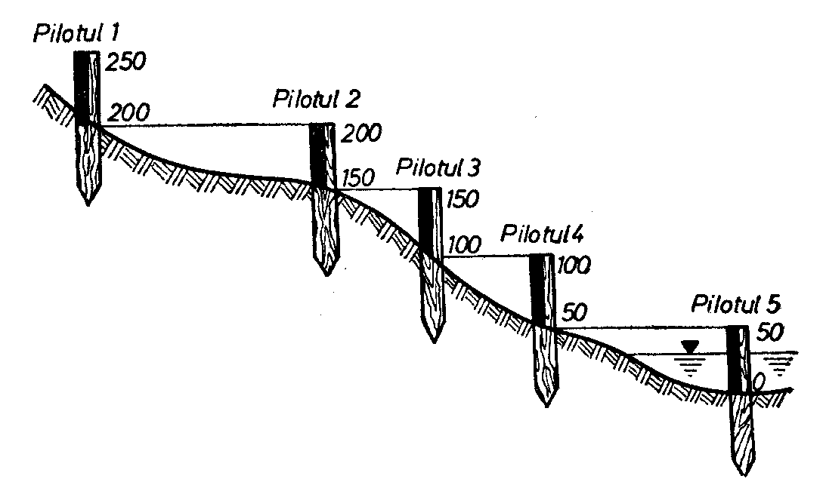
Miră pe zidărie Miră fragmentată
1-stâncă
2-beton
3-dulap
4-placă de miră

FT 3

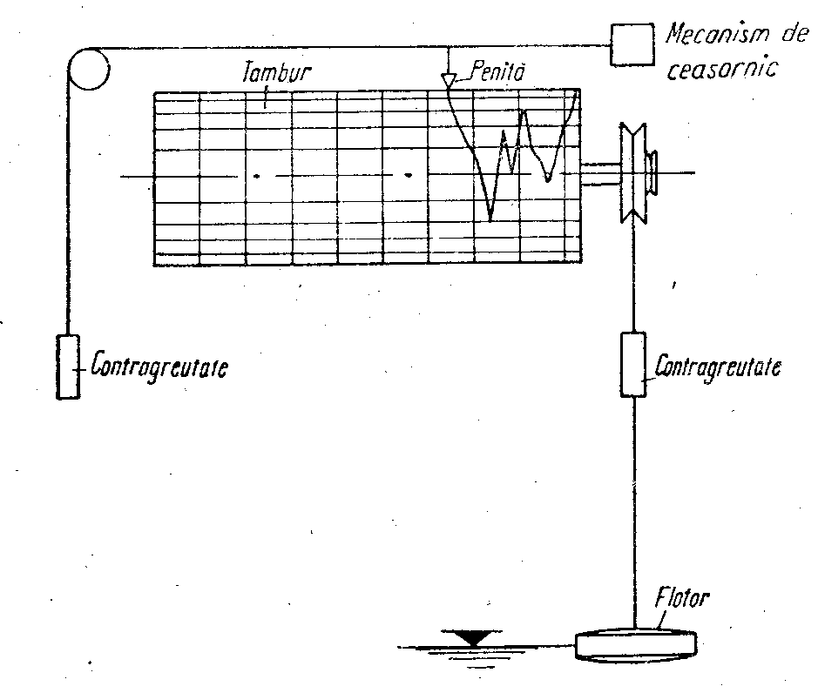

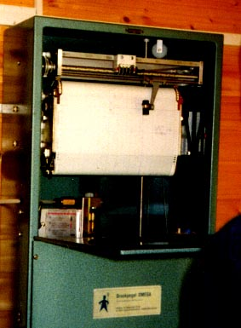

Limnigraf cu tambur orizontal

FT 4

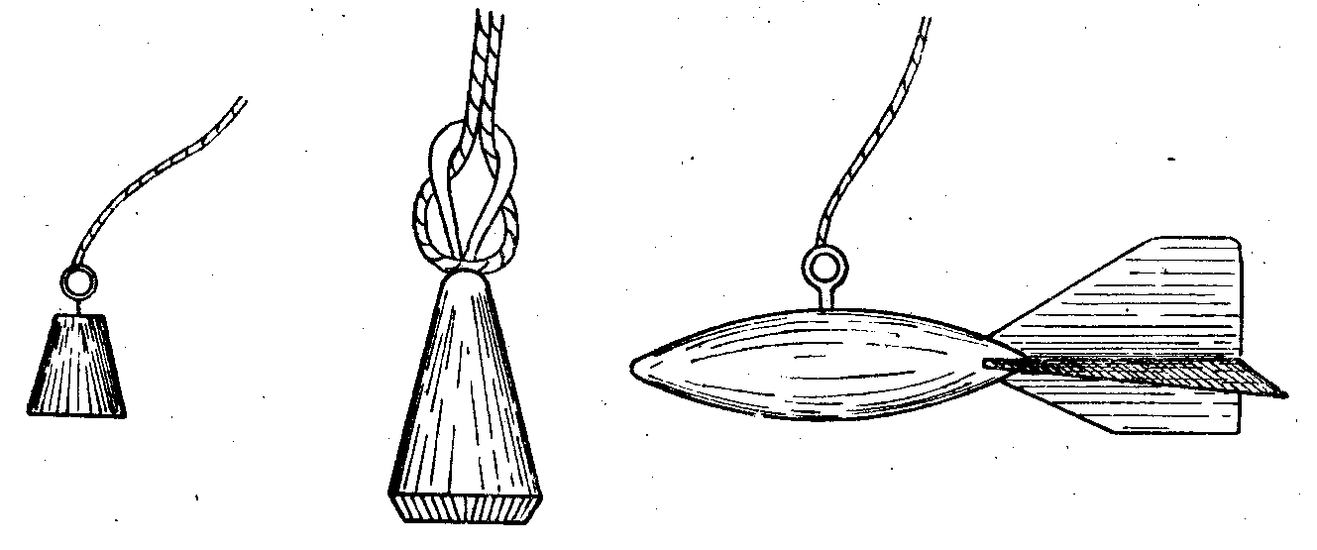

Sonde de mână

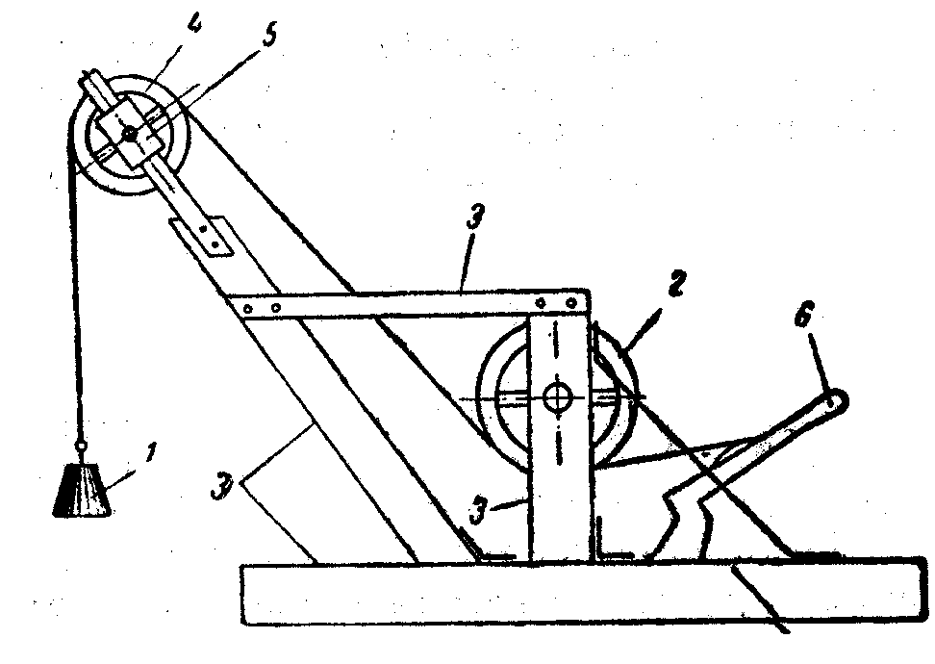

Sonda mecanică
1-greutate de lestare ; 2-tambur; 3-cadru de lemn, 4-scripete fix;
5-contor; 6-manetă.

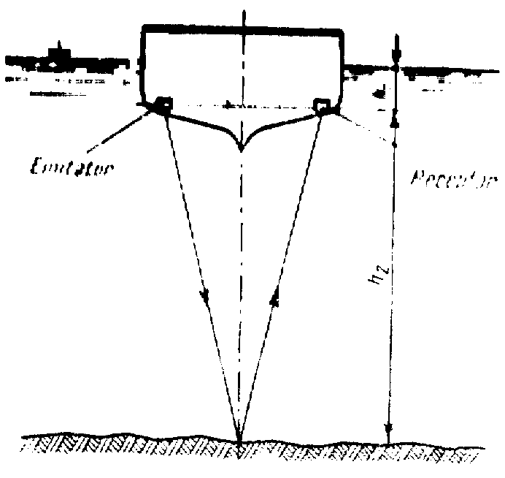
Schema instalaţiei pentru măsurarea
adâncimilor cu sonda ultrasonică

FT 5

SCHEMA DE MĂSURARE A ADÂNCIMILOR RÂURILOR

În cazul mirei hidrometrice continue, nivelul H faţă de planul zero al graficului este egal cu nivelul a citit pe miră plus diferenţa ΔH dintre planul zero al mirei şi planul zero al graficului în momentul măsurării:

nivelul apei
 

a

planul zero al mirei
H=a+ΔH
ΔH

planul zero al graficului

FT 6

DETERMINAREA DEBITULUI DE APĂ
PRIN METODA GRAFOMECANICĂ

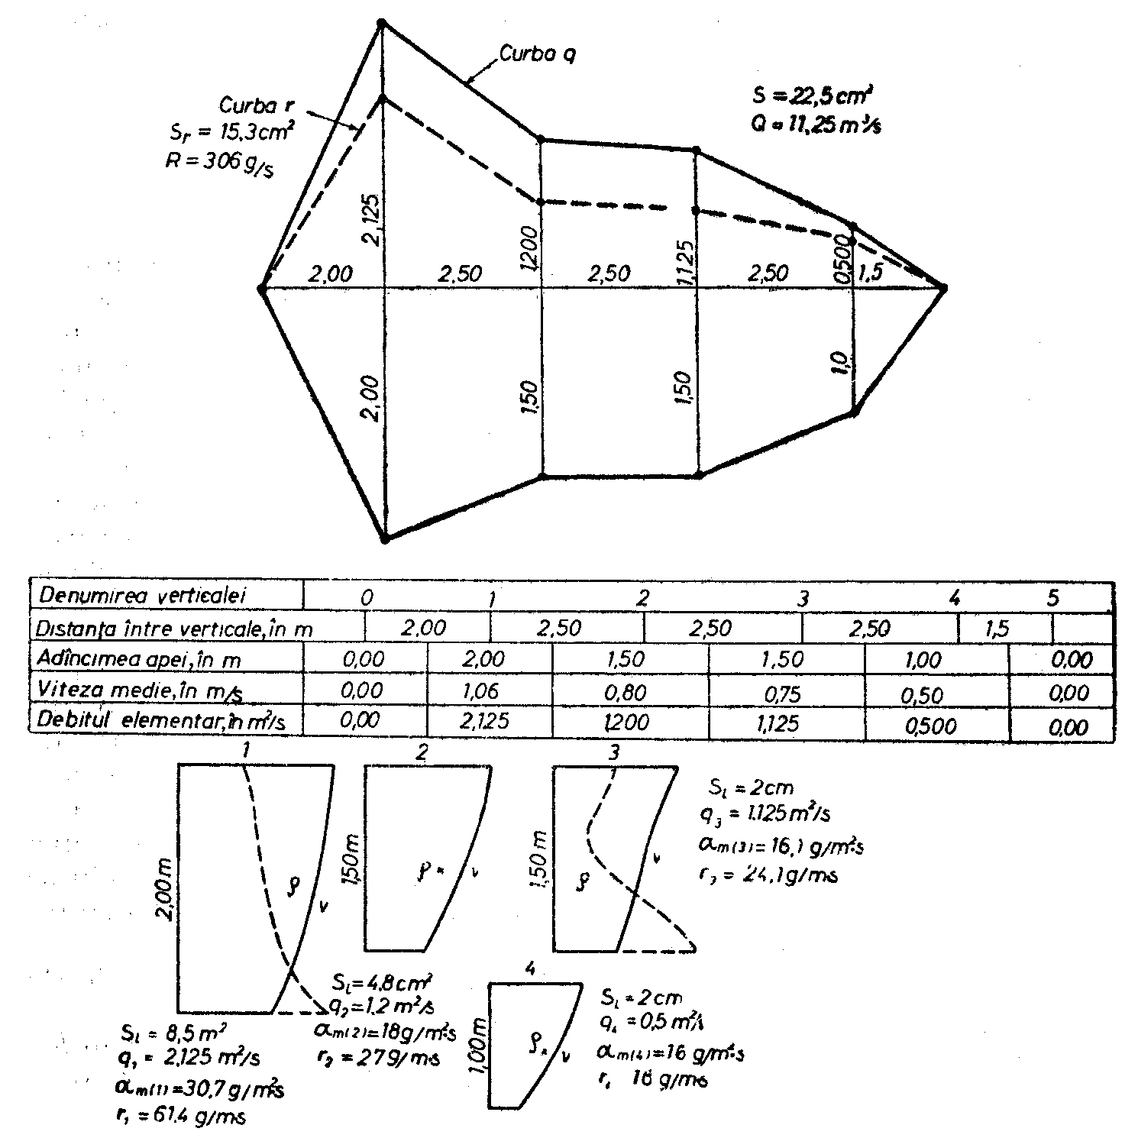

FT 7

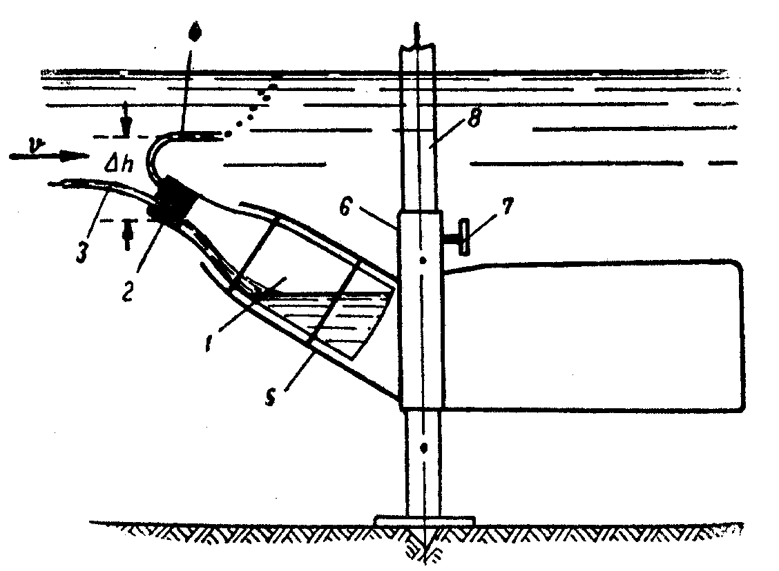

Sticla cu ajutaje
1-butelie de sticlă; 2-dop de cauciuc; 3,4-ajutaje; 5-carcasă;
6-manşon; 7-şurub; 8-tijă.

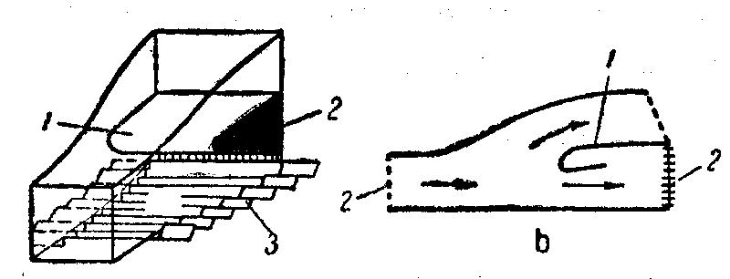

Batometru tip ISCH
1-ecran curbat; 2-plasa; 3-aripi.

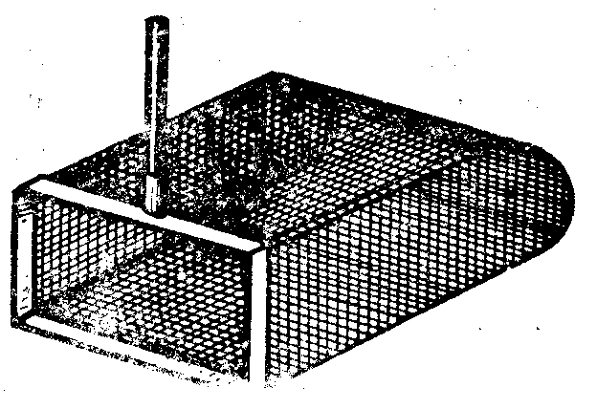

Batometrul sită

FT 8

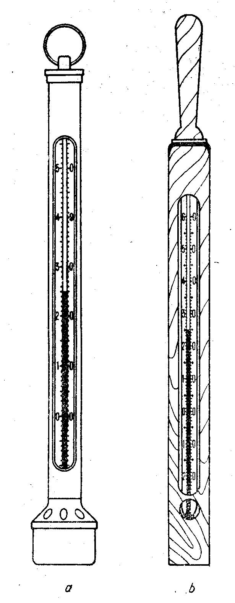
Termometrul pentru apă

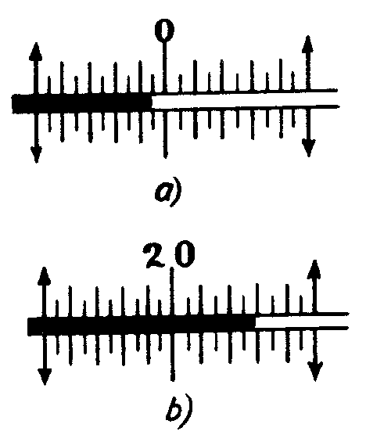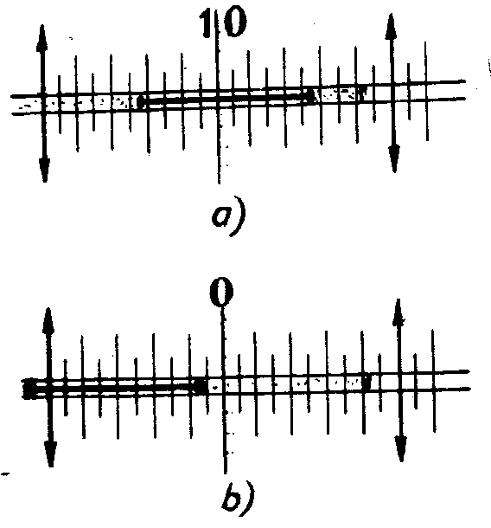

Citiri la termometrul de maximă Citiri la termometrul de minimă

FIŞA DE DOCUMENTARE 1

COMPETENŢA 1 Efectuează măsurători asupra nivelurilor şi adâncimii apei.

Nivelul apei reprezintă poziţia suprafeţei libere a apei râului raportată la planul zero al mirei (planul care trece prin limita inferioară a mirei).

Adâncimea apei într-o verticală reprezintă distanţa pe verticală de la suprafaţa apei până la fundul râului. Această mărime este variabilă în timp, atât datorită variaţiei debitului apei, cât şi din cauza instabilităţii fundului râului.

Măsurarea nivelului apei se efectuează cu:
- mira hidrometrică
- limnigraful

Măsurarea adâncimii apei se efectuează cu:
- tija
- sonda mecanică
- sonda ultrasonică

Clasificarea mirelor:
-după instalare:
- pe piloţi în scară
- pe construcţii hidrotehnice
- pe zidărie
-după poziţie:
- verticale
- înclinate
-după construcţie:
- întregi
- fragmentate

Clasificarea limnigrafelor:
- cu tambur orizontal
- cu tambur vertical

Staţiile automate sunt instalaţii cu mare grad de complexitate. Ele au în configuraţie senzori cu care transformă variaţia elementelor hidrologice şi meteorologice în impulsuri electrice, sisteme de înregistrare digitală a acestor impulsuri, în cod calculator, dispozitive de recepţie- emisie etc.
Locul efectuării măsurătorilor: staţiile hidrometrice.
Notarea măsurătorilor: se face în carnete de măsurători.
Frecvenţa măsurătorilor: zilnic la orele 7 şi 17.

FOARTE IMPORTANT !
SE FACE DISTINCŢIE ÎNTRE NIVELUL ŞI ADÂNCIMEA APEI !
SE VOR RECUNOAŞTE INSTRUMENTELE SPECIFICE FIECĂREI MĂSURĂTORI !

FIŞA DE DOCUMENTARE 2

COMPETENŢA 2 Efectuează măsurători ale vitezei şi debitelor.

Viteza apei se măsoară în verticale de măsurare, care se aleg în funcţie de lăţimea râului. Ea se măsoară în verticalele de măsurare în punctele standard : s; 0,2h; 0,6h; 0,8h şi f.
Instrumentele de măsurare a vitezei :
- morişca hidrometrică
- flotorii

Debitul de apă se măsoară în aceleaşi verticale şi puncte standard ca şi viteza apei.
Formule aplicate :$Q=ΩV_{m}$

Debitul solid se referă la :
- aluviuni în suspensie
- aluviuni târâte
- aluviuni sedimentate
Măsurarea aluviunilor în suspensie se face cu sticla cu ajutaje.
Măsurarea aluviunilor târâte se face cu :
- batometrul ISCH
- batometrul sită
Măsurarea aluviunilor sedimentate se face prin măsurători granulometrice.

FOARTE IMPORTANT !

INSTRUMENTELE DE MĂSURARE PENTRU VITEZA APEI ŞI DEBITUL DE APĂ SUNT IDENTICE !

SĂ SE IDENTIFICE INSTRUMENTELE DE MĂSURARE PENTRU TIPURILE DE MĂSURĂTORI DE DEBITE !

SE VA FACE DIFERENŢA INTRE DEBITELE DE APĂ ŞI DEBITELE SOLIDE !

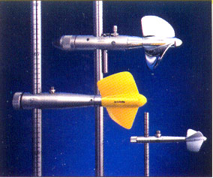

FIŞA DE DOCUMENTARE 3

COMPETENŢA 3 Efectuează măsurători asupra temperaturilor.

În hidro-meteorologie se măsoară temperatura apei, a aerului şi a solului.

Temperatura aerului:
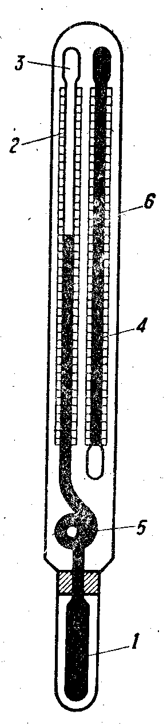
- termometrul ordinar
- termometrul de maximă
- termometrul de minimă
- termometrul Six Bellani

Temperatura apei:
- termometre cu mercur
- termometre cu alcool
- termometre reversibile cu mercur
- termometre electrice

Temperatura solului:
- termometre de sol extractive
- termometre de sol german
- termometre sondă
- termometre Savinov
- geoglaciometrul

Măsurătorile se efectuează la orele 7 şi 17.

Calculul: temperatura medie decadală şi lunară.

FOARTE IMPORTANT !

SĂ SE RECUNOASCĂ FIECARE TIP DE TERMOMETRU ŞI SĂ SE UTILIZEZE CORECT !

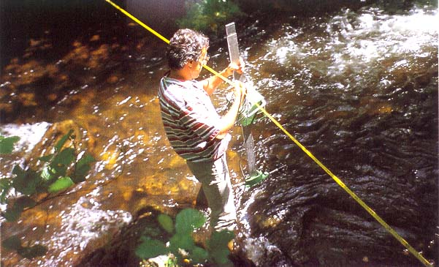

ACTIVITATEA 1

FIŞA DE LUCRU 1

Tema lucrării: MĂSURAREA NIVELULUI APEI ÎN RÂURI

SARCINI DE LUCRU

- Alege echipamentul de protecţia muncii în domeniu.
- Alege instrumentele necesare.
- Efectuează citirea pe miră.
- Efectuează citirea pe limnigraf.
- Notează datele obţinute în carnetul de măsurători.
- Calculează nivelul mediu al apei.

EXERCIŢIUL1

Completaţi şirurile orizontale după indicaţii. Veţi obţine pe verticala însemnată tipul de măsurători care au fost prezentate în fişa de lucru anterioară.

1

2

3

5

1. instrument de măsurare a nivelului;
2. ştiinţa care se ocupă cu măsurători asupra apelor;
3. echipament de protecţie utilizat în domeniu;
4. ştiinţa care se ocupă cu studiul râurilor;
5. locul unde se efectuează măsurătorile de nivel.

EXERCIŢIUL 2

Precizaţi dacă următoarele afirmaţii sunt adevărate (A) sau false (F):
- Măsurarea nivelului apei se face cu limnigraful.
- Nivelul apei reprezintă poziţia suprafeţei libere a apei râului raportată la planul zero al graficului.
- Deoarece instalaţiile de miră pot, în anumite perioade, să fie mişcate, s-a considerat ca în studiile hidrometrice nivelurile să fie raportate faţă de un plan fix, numit planul zero al graficului.
- Limnigrafele înregistrează nivelurile în mod continuu.

EXERCIŢIUL 3

Desenaţi o miră hidrometrică şi explicaţi gradaţia acesteia.

EXERCIŢIUL 4

Mirele sunt alcătuite din:
…..………………….
…..………………….
…..………………….

EXERCIŢIUL 5

Limnigrafele sunt:
……………………………………….
……………………………………….
……………………………………….

ACTIVITATEA 2

FIŞA DE LUCRU 2

Tema lucrării : MĂSURAREA ADÂNCIMII APEI ÎN RÂURI

SARCINI DE LUCRU :

- Alege instrumentele necesare : sonde de mână, sonda mecanică, tija, sonda ultrasonică.
- Alege echipamentul necesar protecţiei muncii în domeniu
- Efectuează citirea nivelurilor pe tijă, sonda mecanică
- Notează datele în carnetul de măsurători
- Desenează profilul transversal
- Calculează elementele profilului transversal : suprafaţa, perimetrul udat şi raza hidraulică.

EXERCIŢIUL 6

Analizând imaginea de mai jos, identificaţi părţile componente ale instalaţiei :

1…………………………..
2…………………………..
3…………………………..
4…………………………..
5…………………………..
6…………………………..

EXERCIŢIUL 7

Determinaţi mărimea suprafeţei secţiunii transversale, a perimetrului udat şi a razei hidraulice în scurgere liberă, când secţiunea unei staţii hidrometrice este canalizată, are formă dreptunghiulară, cu lăţimea de 6 m şi adâncimea de 3 m.

ACTIVITATEA 3
FIŞA DE LUCRU 3

Tema lucrării: MĂSURAREA VITEZEI APEI ÎN RÂURI

SARCINI DE LUCRU:

1.Alege instrumentele necesare
2.Alege echipamentul necesar protecţiei muncii în domeniu
3.Efectuează măsurători de viteză utilizând mai multe instrumente: morişca hidrometrică, flotorii.
4.Efectuează calculele necesare
5. Înregistrează datele obţinute în carnetul de măsurători
6.Calculează viteza medie pe verticală
7.Desenează hodograful vitezelor

EXERCIŢIUL 8

Determinaţi analitic viteza medie într-o verticală a unui râu în care s-au măsurat în cinci puncte la adâncimile standard vitezele de: 1m/s; 1,2 m/s; 1m/s; 0,8m/s şi 0,3m/s.

EXERCIŢIUL 9
Dacă ecuaţia de tarare a unei morişti este $v=0,\text{23}n+0,\text{07}$, cât trebuie să fie numărul de rotaţii pe secundă pentru ca viteza să fie de 1m/s?

EXERCIŢIUL 10

Se efectuează măsurători de viteze în 11 puncte: la suprafaţă, la 0,1h, la 0,2h, la 0,3h, la 0,4h, la 0,5h, la 0,6h, la 0,7h, la 0,8h, la 0,9h şi la fund.

Vert | s | 0,1h | 0,2h | 0,3h | 0,4h | 0,5h | 0,6h | 0,7h | 0,8h | 0,9h | f
A | 0,40 | 0,42 | 0,43 | 0,42 | 0,42 | 0,40 | 0,38 | 0,35 | 0,32 | 0,28 | 0,24
B | 0,78 | 0,82 | 0,79 | 0,76 | 0,72 | 0,68 | 0,63 | 0,58 | 0,51 | 0,43 | 0,34
D | 1,36 | 1,44 | 1,52 | 1,54 | 1,53 | 1,50 | 1,41 | 1,30 | 1,12 | 0,90 | 0,60
F | 0,96 | 1,00 | 0,99 | 0,98 | 0,96 | 0,92 | 0,88 | 0,82 | 0,80 | 0,74 | 0,70

Să se traseze graficul variaţiei vitezelor cu adâncimea în cele patru verticale şi să se calculeze viteza medie în cele patru verticale.

ACTIVITATEA 4
FIŞA DE LUCRU 4

Tema lucrării: MĂSURAREA DEBITELOR DE APĂ

SARCINI DE LUCRU:

- Alege instrumentele necesare: morişca hidrometrică, flotirii.
- Alege echipamentul necesar protecţiei muncii în domeniu.
- Utilizează echipamentul necesar protecţiei muncii în domeniu.
- Efectuează măsurătoril enecesare determnării debitului de apă.
- Efectuează calculele necesare determinării debitului de apă.
- Notează datele în carnetul de măsurători.
- Calculează debitul mediu al apei.

EXERCIŢIUL 11

O cheie limnimetrică este definită prin punctele:

H (cm) | Q(m³/s)
20 | 3,50
30 | 7,00
40 | 12,0
50 | 18,0
60 | 25,0

Să se întocmească cheia tabelară şi să se calculeze debitele corespunzătoare nivelurilor de 39 cm, 43 cm şi 57 cm.

EXERCIŢIUL 12

La o măsurătoare de debite de apă au fost obţinute următoarele date privind distanţele dintre verticalele de măsurare a vitezei, adâncimea apei şi viteza medie a apei pentru aceste verticale.

Verticala | MS 1 2 3 4 5 6 MD
D | 3 4 4 4 4 4 2
H | 0 60 72 85 93 82 41 0
v | 0 0,56 0,80 0,92 0,90 0,84 0,80 0

Se cere să se calculeze analitic debitul apei.

EXERCIŢIUL 13

În cazul măsurării cu morişca pe cablu, care este viteza măsurată la 0,6h dacă: v_{s}=1m/s; v_{0,2h}=1,2m/s; v_{0,8h}=0,9m/s; v_{f}=0,8m/s şi v_{m}=0,95m/s? Determinaţi debitul ce trece printr-o secţiune a unui canal dreptunghiular de dimensiuni 2x1,5m cu viteza medie astfel calculată.

EXERCIŢIUL 14

În ce situaţii este indicat calculul debitelor de apă instantanee prin metoda interpolării directe a debitelor de apă măsurate în funcţie de timp?
ACTIVITATEA 5

EXERCIŢIUL 15

Precizaţi care dintre afirmaţiile următoare sunt adevărate (“A”) sau false (“F”):

a) debitul parţial de aluviuni în suspensie este debitul ce se scurge între patru verticale;
b) probele de apă cu aluviuni în suspensie se aşează pe stative speciale;
c) măsurătoarea de debit de aluviuni târâte se execută simultan şi în aceleaşi verticale cu măsurătoarea de aluviuni în suspensie.

EXERCIŢIUL 16

Completaţi :
a. Debitul elementar g se determină cu formula : ……………………………………………..
b. Debitul de aluviuni târâte reprezintă ………………………………………………………….
………………………………………………………………………………………………………..
c. Calculul măsurătorilor complete de aluviuni în suspensie se efectuează după unul din procedeele: ……………………………………………………………………………………….

ACTIVITATEA 6

FIŞA DE LUCRU 5

Tema lucrării: MĂSURAREA TEMPERATURILOR (apă, aer, sol)

SARCINI DE LUCRU:

- Alege instrumentele necesare: termometre.
- Alege echipamentul necesar protecţiei muncii în domeniu.
- Utilizează echipamentul necesar protecţiei muncii în domeniu.
- Efectuează măsurătorile necesare determnării temperaturii apei.
- Efectuează măsurătorile necesare determnării temperaturii aerului.
- Efectuează măsurătorile necesare determnării temperaturii solului.
- Notează datele în carnetul de măsurători.

EXERCIŢIUL 17

Precizaţi care dintre afirmaţiile următoare sunt adevărate (“A”) sau false(“F”):

a. Termometrele de tip Savinov, se folosesc pentru determinarea temperaturii stratului de sol arabil, la adâncimile de 5, 10, 15 şi 20 cm.
b. Termometrul de minimă funcţionează cu mercur
c. În determinările meteorologice se utilizează termometrul ordinar şi termometrele de extremă.

EXERCIŢIUL 18

Înlocuind cifrele cu litere în definiţiile de mai jos, veţi obţine ca rezultat câteva noţiuni legate de activitatea 6:

Element hidro-meteorologic, care se măsoară:

7 | 1 | 3 | 4 | 1 | 5 | 2 | 7 | 6 | 5 | 2

Instrument de măsurare:

7 | 1 | 5 | 3 | 8 | 3 | 1 | 7 | 5 | 6

Valori deosebite ale temperaturilor:

1 | 9 | 7 | 5 | 1 | 3 | 1

Valori superioare ale temperaturior:

3 | 2 | 9 | 10 | 3 | 1

Valori inferioare ale temperaturilor:

3 | 10 | 11 | 10 | 3 | 1

COMPETENŢA 1:
FEv 1
Efectuează măsurători ale nivelurilor şi adâncimii apelor

FIŞĂ DE EVALUARE

1. Mira de pantă din amonte are cota planului zero de 436,27 mdMN, iar mira de pantă din aval, situată la 200 m de prima, are cota planului zero de 436,70 mdMN. Cât este panta râului dacă pe prima miră la un moment dat s-au citit73 cm, iar pe cea de-a doua, în acelaşi moment, 120 cm? 20 de puncte

2.Care sunt secţiunea transversală, perimetrul udat şi raza hidraulică în scurgere liberă a unei secţiuni canalizate de formă triunghiulară cu lăţimea de 15m şi adâncimea maximă de 2m situată la 1/3 de la un mal? 20 de puncte

3. O şosea este deversată la o viitură pe o lungime b de cca. 140m. Nivelurile de pe şosea au fost măsurate în timpul viiturii, iar nivelurile în amonte şi în aval de şosea au fost reconstituite după urme rămase pe martori (arbori, stâlpi). Elementele caracteristice ale secţiunii transversale prin şosea se prezintă în figură.
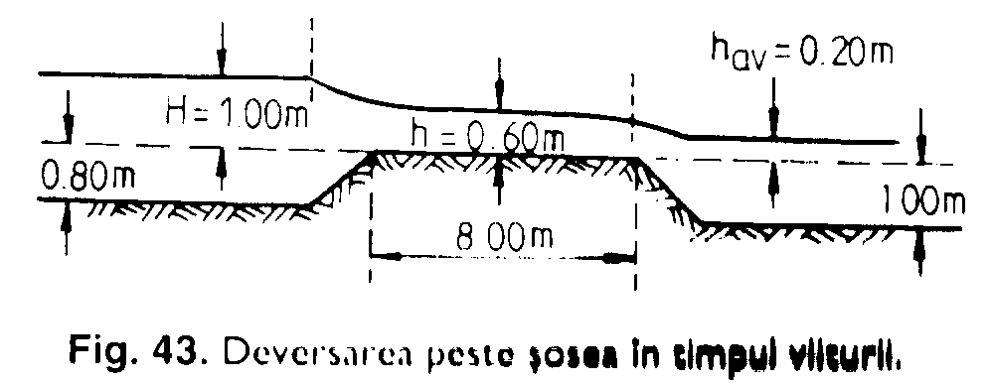
Fig
Se cere să se evalueze debitul deversat peste şosea.
20 de puncte

4. Reprezentaţi schema de calcul al nivelului instantaneu la mira continuă.
10 puncte

5. Pentru determinarea pantei râului este suficient să se cunoască nivelurile la mirele de pantă şi distanţa pe orizontală dintre aceste mire? 10 puncte

6. Grupaţi instalaţiile de mai jos în categoria din care fac ele parte, după tipul de măsurători pe care le efectuează :
- tija…………………………………………………
- sonda mecanică…………………………………
- sticla cu ajutaje………………………………….
- limnigraful ……………………………………….
- mira ………………………………………………
- sonda ultrasonică ………………………………
- batometrul sită ………………………………….
- batometrul ISCH ……………………………….
10 puncte

Notă: Se acordă 10 puncte din oficiu.

COMPETENŢA 2:
FEv 2
Efectuează măsurători ale vitezei şi debitelor

FIŞĂ DE EVALUARE

1. Să se determine viteza medie a apei folosind următoarele date:

v_{s}=1,25 m/s; v_{0,2h}=1,20 m/s; v_{0,6h}=1,05m/s; v_{0,8h}=0,9m/s şi v_{f}=0,75 m/s.

10 puncte

2. Care trebuie să fie înălţimea maximă a deschiderii deversorului dreptunghiular pentru a se putea scurge debitul maxim de 33mc/s, cu o viteză medie de 1,2 m/s?

20 de puncte

3. Descrieţi aparatul prin completarea semnificaţiei cifrelor:

- ………………………………………….
- ………………………………………….
- ………………………………………….
- ………………………………………....
- ………………………………………….
- ………………………………………….
- ………………………………………….
- ………………………………………….

20 de puncte

4. Într-o verticală de viteze cu adâncimea apei de90 cm se măsoară vitezele apei şi se determină turbidităţile obţinându-se următoarele rezultate:

Poziţia pe  verticală | s | 0,2h | 0,6h | 0,8h | f
Viteza | 0,80 | 0,84 | 0,72 | 0,55 | 0,40
Turbiditatea | 500 | 580 | 760 | 930 | 1200

Să se calculeze debitele solide în suspensie unitare.
Să se reprezinte grafic variaţia vitezei şi a debitului solid unitar.
20 de puncte

5. Într-o verticală se măsoară cu cablul lestat o adâncime de 2,40m (citire pe cablu). Cablul are o înclinare generală faţă de verticală de 27⁰. Neluând în considerare eventuala curbură a cablului lestat, se cere să se determine:
- Care este adâncimea corectă şi ce eroare se face la determinarea adâncimii dacă nu se ia în considerare înclinarea cablului?
- Viteza medie în verticală a fost determinată la valoarea de 1,70 m/s pe baza măsurării vitezei apei la suprafaţă (s), 0,2h, 0,6h, 0,8h şi fund (f) pe cablul înclinat. Viteza medie determinată a fost afectată de înclinarea cablului?

20 de puncte

Notă: se acordă 10 puncte din oficiu.

SOLUŢII ŞI SUGESTII METODOLOGICE

În fişa de lucru FL1 sunt expuse etapele pe care le urmează elevii pentru efectuarea măsurătorilor asupra nivelurilor apei. Se utilizează foliile FT1 – FT3, informaţiile din fişa de documentare şi instrucţiuni de utilizare a instalaţiilor.

EXERCIŢIUL 1

 |  |  |  |  |  |  | L | I | M | N | I | G | R | A | F
 |  |  |  |  |  |  |  |  | H | I | D | R | O | M | E | T | R | I | E
 |  |  |  |  |  |  |  |  |  | V | E | S | T | A
P | O | T | A | M | O | L | O | G | I | E
 |  |  | V | E | R | T | I | C | A | L | E

EXERCIŢIUL 2

- Măsurarea nivelului apei se face cu limnigraful. (A)
- Nivelul apei reprezintă poziţia suprafeţei libere a apei râului raportată la planul zero al graficului. (F)
- Deoarece instalaţiile de miră pot, în anumite perioade, să fie mişcate, s-a considerat ca în studiile hidrometrice nivelurile să fie raportate faţă de un plan fix, numit planul zero al graficului. (A)
- Limnigrafele înregistrează nivelurile în mod continuu. (A)

EXERCIŢIUL 3

Desenaţi o miră hidrometrică şi explicaţi gradaţia acesteia.

EXERCIŢIUL 4

Mirele sunt alcătuite din:
-placa de miră
-dulapul
-suportul

EXERCIŢIUL 5

Limnigrafele sunt:
-cu tambur orizontal
-cu tambur vertical

În fişa de lucru FL2 sunt expuse etapele pe care le urmează elevii pentru efectuarea măsurătorilor asupra adâncimii apei.
Se utilizează folia FT4, informaţiile din fişa de documentare şi instrucţiuni de utilizare a instalaţiilor.

EXERCIŢIUL 6

- greutate de lestare
- tambur
- cadru de lemn
- scripete fix
- contor
- manetă

EXERCIŢIUL 7

3m

6m

$$\begin{aligned}Ω=6x3=\text{18}\text{mp} \\ P=3+6+3=\text{12}m \\ R=\frac{Ω}{P}=\frac{\text{18}}{\text{12}}=1,5m\end{aligned}$$

În fişa de lucru FL3 sunt expuse etapele pe care le urmează elevii pentru efectuarea măsurătorilor asupra vitezelor apei.
Se utilizează informaţiile din fişa de documentare şi instrucţiuni de utilizare a instalaţiilor.

EXERCIŢIUL 8

$$v_{m}=\frac{1+3x1,2+3x1+2x0,8+0,3}{\text{10}}=0,\text{95}m/s$$

EXERCIŢIUL 9

$$\begin{aligned}v=0,\text{23}n+0,\text{07} \\ 0,\text{23}n+0,\text{07}=1 \\ n=4\end{aligned}$$

EXERCIŢIUL 10

Vitezele medii determinate pe baza celor 11 măsurători de viteze pe verticală sunt:
$$\begin{aligned}v_{A\text{11}}=\frac{1}{\text{10}}(\frac{0,\text{40}}{2}+0,\text{42}+0,\text{43}+0,\text{42}+0,\text{42}+0,\text{40}+0,\text{38}+0,\text{35}+0,\text{32}+0,\text{28}+\frac{0,\text{24}}{2})=0,\text{374}m/s \\ v_{B\text{11}}=\frac{1}{\text{10}}(\frac{0,\text{78}}{2}+0,\text{82}+0,\text{79}+0,\text{76}+0,\text{72}+0,\text{68}+0,\text{63}+0,\text{58}+0,\text{51}+0,\text{43}+\frac{0,\text{34}}{2})=0,\text{648}m/s \\ v_{D\text{11}}=\frac{1}{\text{10}}(\frac{1,\text{36}}{2}+1,\text{44}+1,\text{52}+1,\text{54}+1,\text{53}+1,\text{50}+1,\text{41}+1,\text{30}+1,\text{12}+0,\text{90}+\frac{0,\text{60}}{2})=1,\text{324}m/s \\ v_{F\text{11}}=\frac{1}{\text{10}}(\frac{0,\text{96}}{2}+1,\text{00}+0,\text{99}+0,\text{98}+0,\text{96}+0,\text{92}+0,\text{88}+0,\text{82}+0,\text{80}+0,\text{74}+\frac{0,\text{70}}{2})=0,\text{892}m/s\end{aligned}$$
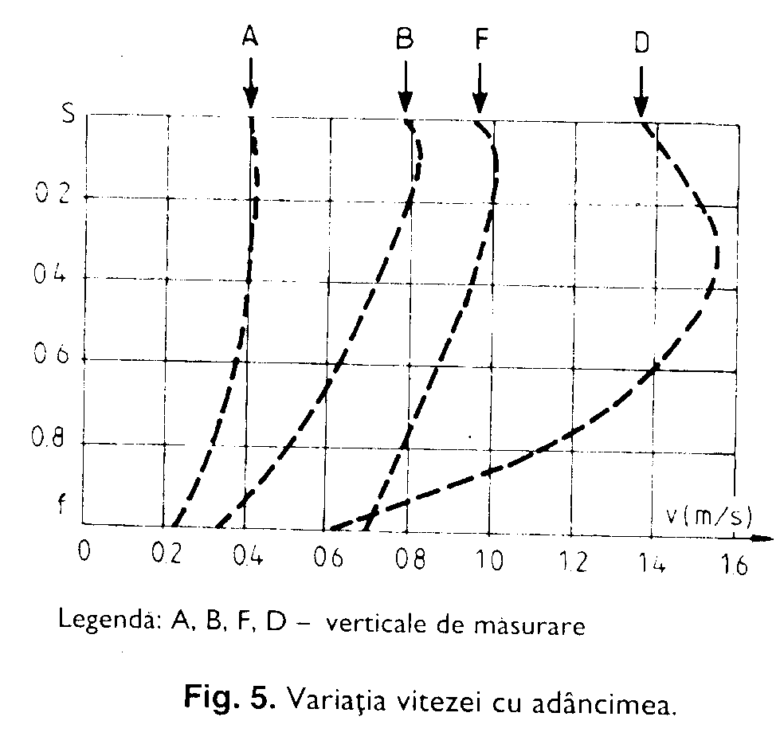

În fişa de lucru FL4 sunt expuse etapele pe care le urmează elevii pentru efectuarea măsurătorilor asupra debitelor de apă. Se utilizează folia FT5, informaţiile din fişa de documentare şi instrucţiuni de utilizare a instalaţiilor.

EXERCIŢIUL 11

Nivel | 0 | 1 | 2 | 3 | 4 | 5 | 6 | 7 | 8 | 9
20 | 3,50 | 3,85 | 4,20 | 4,55 | 4,90 | 5,25 | 5,60 | 5,95 | 6,30 | 6,65
30 | 7,00 | 7,50 | 8,00 | 8,50 | 9,00 | 9,50 | 10,00 | 10,50 | 11,00 | 11,50
40 | 12,00 | 12,60 | 13,20 | 13,80 | 14,40 | 15,00 | 15,60 | 16,20 | 16,80 | 17,40
50 | 18,00 | 18,70 | 19,40 | 20,10 | 20,80 | 21,50 | 22,20 | 22,90 | 23,60 | 24,30
60 | - | - | - | - | - | - | - | - | - | -

Q₃₉=11,50 mc/s
Q₄₃=13,80 mc/s
Q₅₇=22,90 mc/s

EXERCIŢIUL 12

În procedeul de calcul specificat se ataşează fiecărei verticale I o suprafaţă aferentă din secţiunea de scurgere, având verticala h şi lăţimea de 1m.
S=hx1m
Se calculează debitele q_{i} în toate verticalele pentru care se dispune de măsurători de viteze:
$$\begin{aligned}q_{1}=0,\text{60}⋅0,\text{56}=0,\text{336}{m^{2}}/s \\ q_{2}=0,\text{72}⋅0,\text{80}=0,\text{576}{m^{2}}/s \\ q_{3}=0,\text{85}⋅0,\text{92}=0,\text{782}{m^{2}}/s \\ q_{4}=0,\text{93}⋅0,\text{90}=0,\text{837}{m^{2}}/s \\ q_{5}=0,\text{82}⋅0,\text{84}=0,\text{689}{m^{2}}/s \\ q_{6}=0,\text{41}⋅0,\text{50}=0,\text{205}{m^{2}}/s\end{aligned}$$

EXERCIŢIUL 13

$$\begin{aligned}0,\text{95}=\frac{1+3x1,2+3{\text{xv}}_{0,6h}+2x0,9+0,8}{\text{10}} \\ v_{0,6h}=0,\text{76}m/s\end{aligned}$$
Q=2x1,5x0,76=2,28mc/s

EXERCIŢIUL 14
-să existe un număr mare de măsurători de debite de apă, care să prindă toate fazele caracteristice de creştere, scădere şi valori extreme
-variaţiile scurgerii nu sunt prea dese şi se petrec într-un ecart redus

EXERCIŢIUL 15

a. F
b. A
c. A
EXERCIŢIUL 16

a. Debitul elementar g se determină cu formula:
$g=\frac{p}{\text{bt}}$ [g/sm], în care :
p - este greutatea probei, în g ;
b - lăţimea la gură a batometrului, în m,
t - timpul de recoltare, în s.

b. Debitul de aluviuni târâte reprezintă cantitatea de aluviuni târâte pe fundul râului care trece printr-o secţiune ă râului în unitatea de timp.

c. Calculul măsurătorilor complete de aluviuni în suspensie se efectuează după unul din procedeele: analitic, grafomecanic şi grafoanalitic.

În fişa de lucru FL5 sunt expuse etapele care cer elevilor să efectueze măsurători asupra temperaturilor. Se utilizează folia FT7, informaţiile din fişa de documentare şi instrucţiuni de utilizare a instalaţiilor.

EXERCIŢIUL 17

a. A
b. F
c. A

EXERCIŢIUL 18

TEMPERATURA
TERMOMETRU
EXTREME
MAXIME
MINIME

FIŞĂ DE EVALUARE 1
1.R:0,050 20 de puncte

2.ω=15m²; P=15,6 m; R=0,96m 20 de puncte

3. Deversarea peste şosea poate fi asimilată cu scurgerea peste un deversor cu prag lat care lucrează înecat, deoarece: h_{av}<h.
Formula de calcul pentru deversoare cu prag lat este:
$$Q=ε⋅m⋅b⋅\sqrt{2g}⋅H_{0}^{3/2}$$
unde:
$ε$ este coeficientul de contracţie care pentru acest caz este 1
m este coeficientul de debit, considerând şoseaua ca un deversor cu muchia rotunjită în amonte, se recomandă m=0,35
$$\sqrt{2g}=\sqrt{2⋅9,\text{81}}=4,\text{43}$$
$H_{0}=H+\frac{v_{0}^{2}}{2g}$ valoarea lui v₀ fiind sub 0,5m/s, rezultă H₀=H
Înlocuind valorile anterioare în expresia lui Q, se obţine:
$$Q=1⋅0,\text{35}⋅1,\text{40}⋅4,\text{43}⋅1^{3/2}=\text{217}{m^{3}}/s$$

20 de puncte

4. Reprezentaţi schema de calcul al nivelului instantaneu la mira continuă.

10 puncte

  nivelul apei

a

planul zero al mirei
H=a+ΔH
ΔH

planul zero al graficului

5. Da.
10 puncte

6. Grupaţi instalaţiile de mai jos în categoria din care fac ele parte, după tipul de măsurători pe care le efectuează :
a) tija-adâncime
b) sonda mecanică-adâncime
c) sticla cu ajutaje-aluviuni în suspensie
d) limnigraful-nivel
e) mira-nivel
f) sonda ultrasonică-adâncime
g) batometrul sită-aluviuni târâte
h) batometrul ISCH- aluviuni târâte 10 puncte

Notă: Se acordă 10 puncte din oficiu.

FIŞĂ DE EVALUARE 2

1.v_{m}=1,05m/s 10 puncte

2.R.=1,20m 20 de puncte

3.
1-butelie de sticlă;
2-dop de cauciuc;
3,4-ajutaje;
5-carcasă;
6-manşon;
7-şurub;
8-tijă.

20 de puncte

4.
- Debitele de aluviuni în suspensie unitare se calculează cu relaţia:
$$α=ρ⋅v$$
Se obţin:
$$\begin{aligned}α_{s}=\text{500}⋅0,\text{80}=\text{400}g/{{\text{sm}}^{2}} \\ α_{0,2h}=\text{580}⋅0,\text{84}=\text{487}g/{{\text{sm}}^{2}} \\ α_{0,6h}=\text{760}⋅0,\text{72}=\text{547}g/{{\text{sm}}^{2}} \\ α_{0,8h}=\text{930}⋅0,\text{55}=\text{511}g/{{\text{sm}}^{2}} \\ α_{f}=\text{1200}⋅0,\text{40}=\text{480}g/{{\text{sm}}^{2}}\end{aligned}$$

- Graficul vitezei şi al debitului solid unitar sunt:
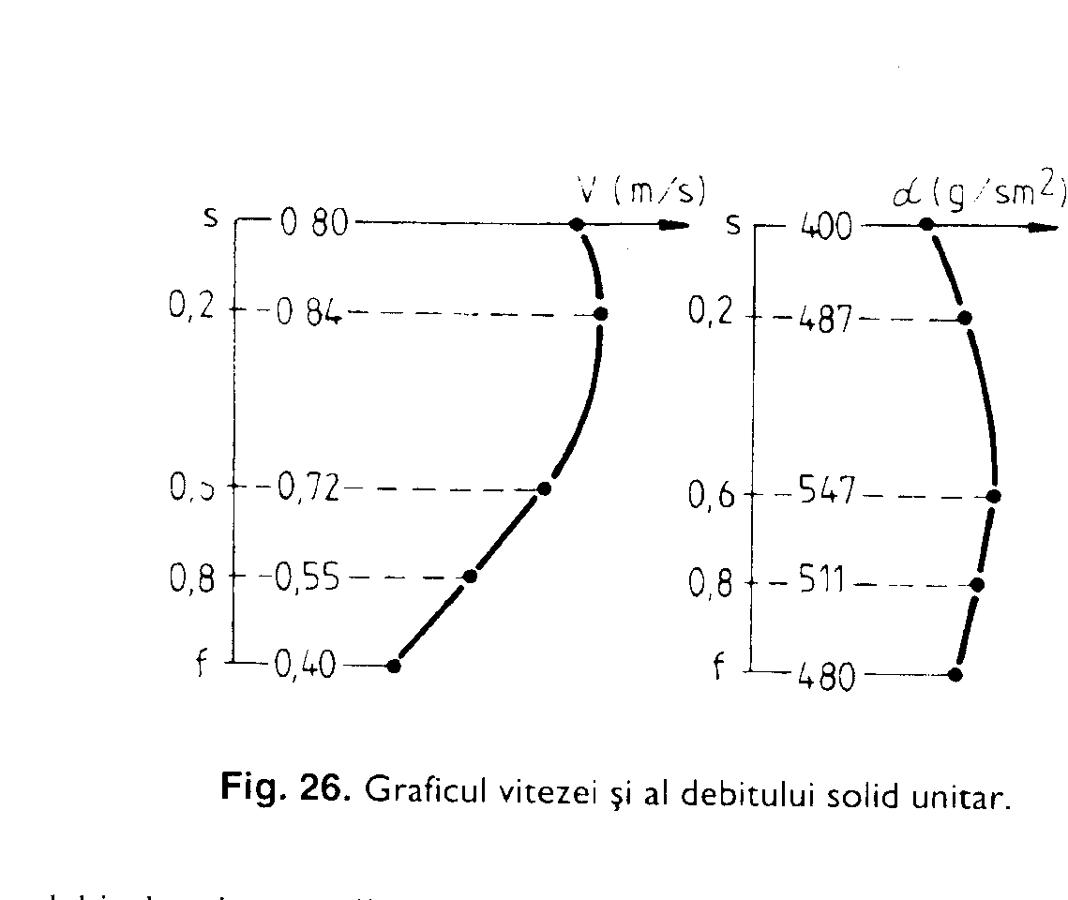

20 de puncte

5. Adâncimea corectă a albiei pentru verticala considerată este:
$$h_{v}=2,\text{40}⋅\text{cos}{\text{27}}^{0}=2,\text{40}⋅0,\text{891}=2,\text{14}m$$
Dacă nu se ţine cont de înclinarea cablului, eroarea care se face la determinarea adâncimii este:
$$ε=\frac{2,\text{40}−2,\text{14}}{2,\text{14}}⋅\text{100}=\text{12},\text{15}\text{\%}$$
Viteza medie corespunzătoare cablului înclinat se obţine analitic cu formula
$v_{m}=\frac{v_{s}+3v_{0,2h}+3v_{0,6h}+2v_{0,8h}+v_{f}}{\text{10}}$fără a fi dependentă de adâncimea verticalei.
Debitul unitar pe lăţimea râului, calculat eronat, are valoarea:
$$q_{\text{veronat}}=\frac{2,\text{40}⋅1,\text{70}⋅1}{1}=4,\text{08}{m^{2}}/s$$
iar debitul determinat corect este:
$$q_{\text{vcorect}}=\frac{2,\text{40}⋅\text{cos}{\text{27}}^{0}⋅1}{1}=3,\text{638}{m^{2}}/s$$
Eroarea făcută este:
$ε=\frac{4,\text{08}−3,\text{638}}{3,\text{638}}⋅\text{100}=\text{12},\text{15}\text{\%}$este egală cu eroarea provenită din neconsiderarea înclinării cablului la determinarea adâncimii apei pe verticală.

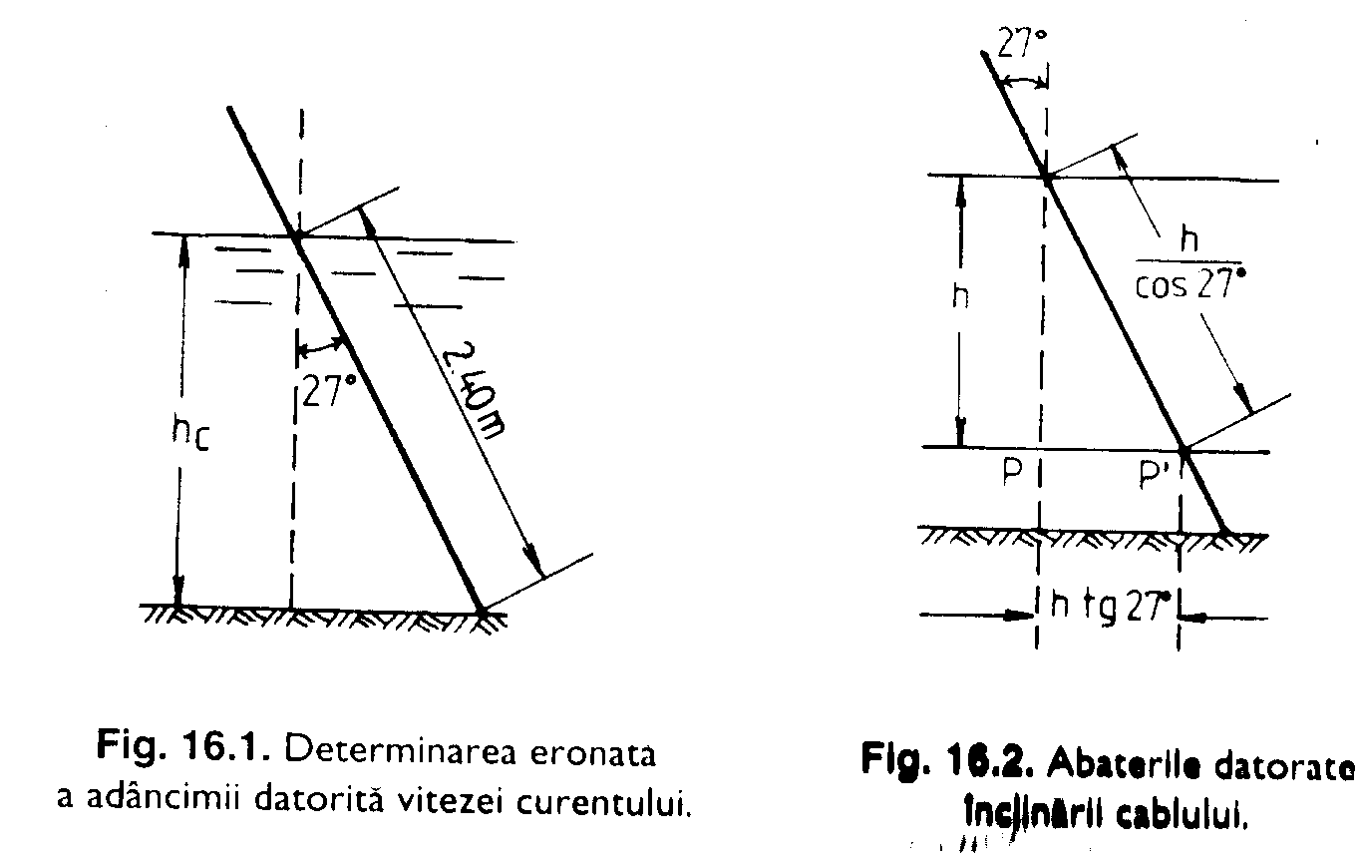
20 puncte

Notă: Se acordă 10 puncte din oficiu.

BIBLIOGRAFIE

- Diaconu, C., Lăzărescu D., (1980), Hidraulică şi hidrologie. Manual pentru liceele industriale, Editura Didactică şi Pedagogică, Bucureşti.

- Trofin, E., (1974), Hidraulică şi hidrologie, Editura Didactică şi Pedagogică, Bucureşti

- Diaconu, C., (1999), Hidrometrie aplicată, Editura *H*G*A*, Bucureşti.

- Blaga, O., Panait, I., (1965), Hidraulica. Manual pentru şcolile tehnice, Editura Didactică şi Pedagogică, Bucureşti.

